Отчет о проведение профилактической акции «Внимание - дети!»
с 25 декабря 2024 по 17 января 2025
МБДОУ детский сад «Солнышко» д.Первомайская
МР Мелеузовский район РБ

Подготовила
заведующий
Бычкова И.В.

Г.Мелеуз, 2025

Информация о проделанной работе
по профилактике детского дорожно-транспортного травматизма
в МБДОУ детский сад «Солнышко» д.Первомайская МР Мелеузовский район РБ
в рамках профилактической акции «Внимание - дети!»
Ссылка на адрес в сети Интернет, где размещена информация
о проведённых мероприятиях (раздел «Дорожная безопасность» и аккаунт
в социальных сетях). https://vk.com/wall-200068126_593

Издан приказ о проведении профилактической акции «Внимание – дети!»
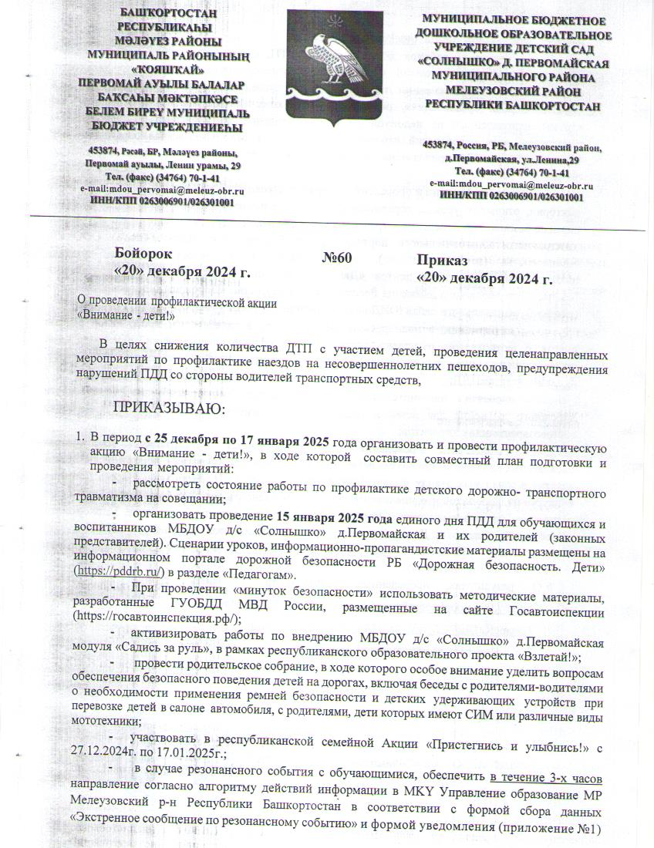
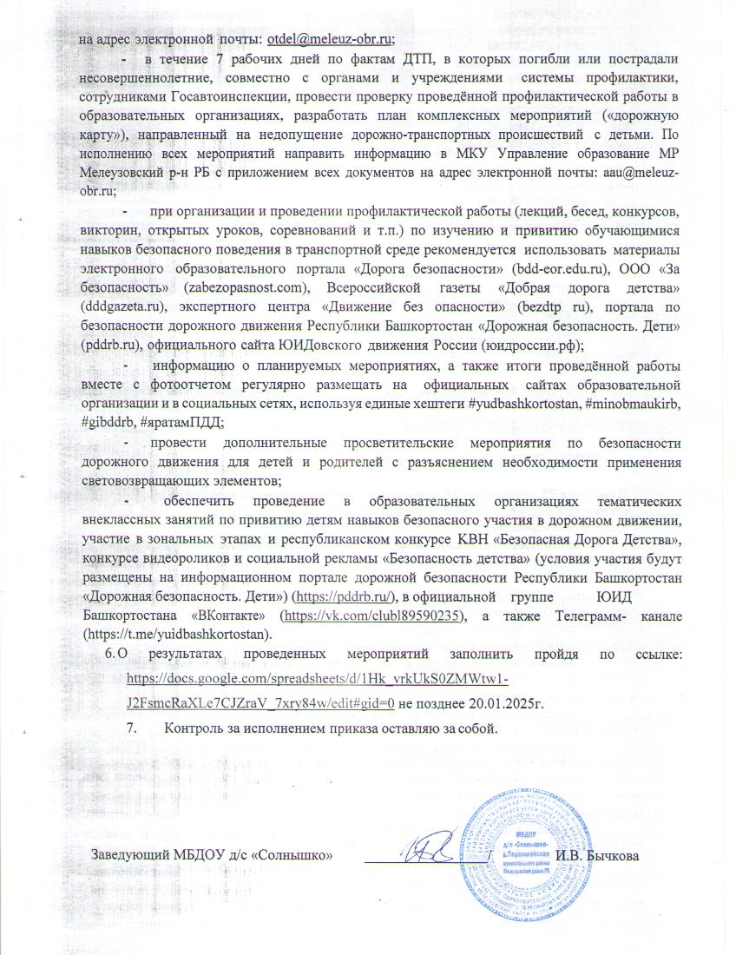

Разработан и утвержден план мероприятий по проведению профилактической акции «Внимание – дети!» с 25.12.2024 по 17.01.2025

Наименование мероприятия | Сроки проведения | Ответственные
 | Работа с педагогами
Издание нормативных документов (приказ, планы) по проведению «Внимание – ДЕТИ!» | 20.12.2024 | Заведующий, старший воспитатель
Разработка и утверждение плана по проведению профилактических мероприятий «Внимание, дети!». | 25.12.2024 | старший воспитатель
О результатах проведённых мероприятий по акции «Внимание-дети!» до 20 января 2025 года предоставить отчёт | 17.01.2025 | заведующий
Консультация для педагогов ДОУ “Ознакомление дошкольников с правилами дорожного движения в свете современных технологий” | 25.12.2024 | старший воспитатель
Фото- и видеоматериалы о проведённых мероприятиях по ПДД регулярно размещать в ВК | В течении всего периода | Ахмадиева О.А.
Обновление уголков по ПДД (пополнение дидактического материала и атрибутов по теме в группах). | В течении всего периода | Воспитатели всех групп
 | Работа с детьми
Тематические занятия в группах по теме: «Безопасность дорожного движения» | В течении всего периода | Воспитатели всех групп
Чтение художественной литературы по ПДД, разучивание стихотворений, песен | В течении всего периода | Воспитатели всех групп
Подвижные игры на улице "Изучаем правила дорожного движения" | В течении всего периода | Воспитатели всех групп
Проведение дидактических и сюжетно-ролевых игр по правилам дорожного движения | В течении всего периода | Воспитатели всех групп
Развлечения: -Театрализованное представление по ознакомлению и закреплению правил дорожного движения | 26.12.2024 -стар.гр.  27.12.2024- 2 мл.гр. | Воспитатели
Просмотр фильмов по данной тематике | 28.12.2024 | Воспитатель старшей группы
Проведение «Минуток безопасности» | Ежедневно | Воспитатели всех групп
Викторина: «Знаки дорожные помни всегда, чтобы с тобой не случилась беда» | 29.12.2024 | Воспитатели
Выставка детских работ: - "Светофор наш лучший друг" | 09.01.2025 | Воспитатели
Знакомство с книгами по ПДД | 10.01.2025 | Воспитатели
Рассматривание отдельных иллюстрации для сравнения транспортных и пешеходных светофоров, пешеходных светофоров, пешеходных переходов («зебры», подземного, надземного) | В течении всего периода | Воспитатели всех групп
 | Работа с родителями
Привлечение к созданию развивающей среды для изучения ПДД | В течении всего периода | Воспитатели всех групп
Беседы - напоминания о соблюдении осторожности на дороге, о ношения светоотражающих элементов, по применению ремней безопасности и детских удерживающих устройств | В течении всего периода | Воспитатели всех групп
Оформление наглядной информации для родителей в группах по предупреждению детского дорожно - транспортного травматизма | В течении всего периода | Воспитатели всех групп
Республиканская семейная Акция «Пристегнись и улыбнись!» (фото) | С 27.12.2024 по 17.01.2025 | Воспитатели всех групп

Беседы, занятия с детьми на темы «Дорога без опасности», «Мы - пешеходы», «Мы и транспорт», «Красный –зеленый», «Перекресток», «Посмотри налево, посмотри направо»
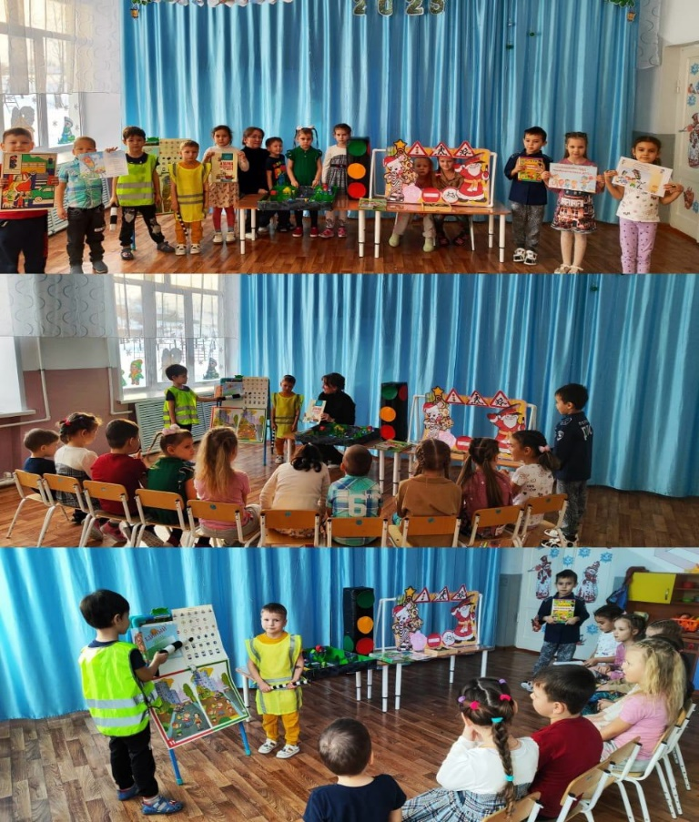

Тематические занятия в группах по теме: «Безопасность дорожного движения»
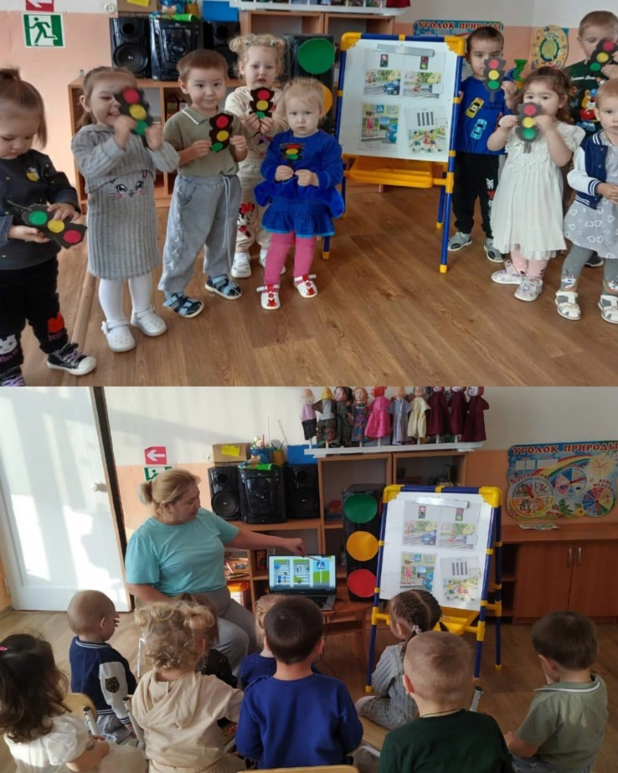
Проведение дидактических и сюжетно-ролевых игр по правилам дорожного движения
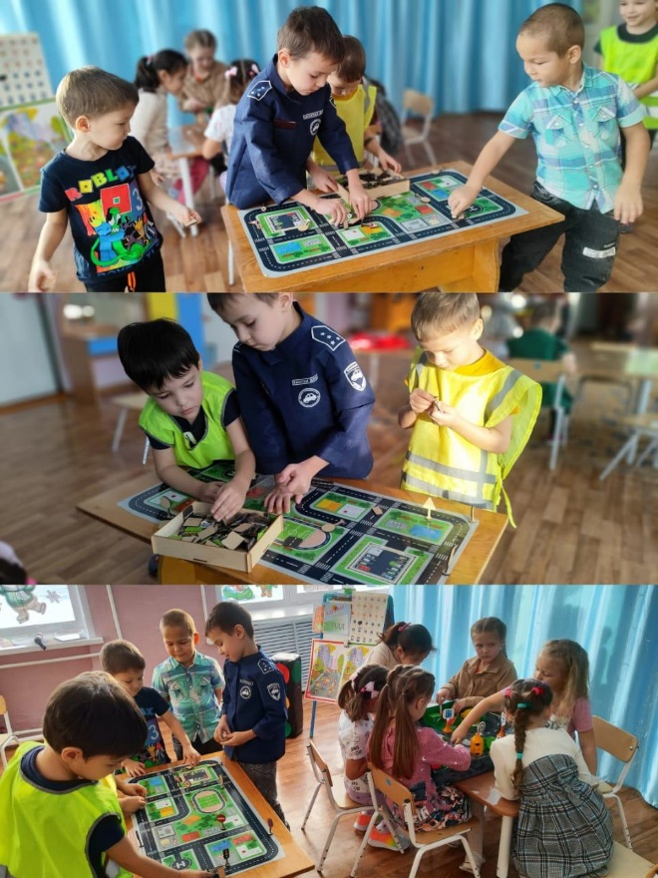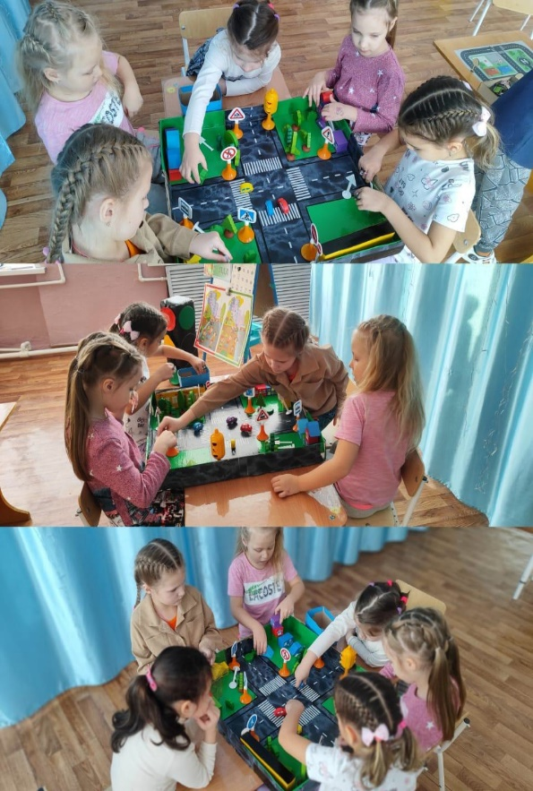

Выставка детских работ: - "Светофор наш лучший друг"
